Rede “Raízes do Nordeste” — Sistema de Pedidos Multicanal
Projeto Multidisciplinar — Trilha Back-end
Ramon De Oliveira
Table of Contents

Curso: CST em Análise e Desenvolvimento de Sistemas
Disciplina: Projeto Multidisciplinar
Aluno: Ramon De Oliveira
RU: 4904087
Polo de apoio: [PREENCHER]
Semestre: [PREENCHER]
Professor: [PREENCHER]

1. Introdução

Contexto
A Raízes do Nordeste é uma rede de lanchonetes de culinária nordestina que nasceu como um negócio familiar em Recife e hoje está em expansão por capitais e cidades do interior do Brasil. Com o crescimento, a empresa decidiu reestruturar seus sistemas para sustentar uma operação com múltiplas unidades, diversos canais de atendimento e exigências de padronização, rastreabilidade e conformidade com a LGPD.

Objetivos do projeto
- Oferecer uma jornada única de pedido em todos os canais: aplicativo oficial, totens de autoatendimento, balcão e retirada rápida (pick-up);
- Controlar cardápio, estoque e regras específicas de cada unidade (incluindo produtos sazonais, como os do período junino, e variações regionais de receitas);
- Integrar pagamentos com serviços externos, sem processar dados de cartão;
- Implantar programa de fidelidade com pontos e descontos progressivos, respeitando a LGPD;
- Fornecer à matriz relatórios de vendas, indicadores e auditoria de operações sensíveis.

Principais usuários
- Cliente — consulta o cardápio, faz pedidos e acompanha o status;
- Atendente — registra pedidos no balcão;
- Gerente da unidade — gerencia cardápio, estoque e operações da loja;
- Matriz (franqueadora) — acompanha relatórios, indicadores e auditoria;
- Serviço externo de pagamento — processa os pagamentos e devolve o resultado.

Relevância do sistema
Nos horários de pico, indisponibilidade impacta diretamente faturamento, operação e imagem da marca. O sistema é, portanto, peça central do negócio: precisa ser robusto, escalável, auditável e tolerante a falhas, além de garantir o uso responsável dos dados dos clientes.

2. Análise e Requisitos
Documento produzido a partir da leitura integral do estudo de caso oficial da disciplina Projeto Multidisciplinar (Trilha Back-end). Todas as afirmações abaixo referenciam a seção do estudo de caso que as fundamenta.

Etapa 1 — Leitura
O estudo de caso foi lido integralmente. Resumo do contexto (seções 1 a 7):
A Raízes do Nordeste é uma rede de lanchonetes de culinária nordestina, nascida em Recife e em expansão para várias capitais e cidades do interior (seção 1). O cliente interage por múltiplos canais — aplicativo oficial, totens de autoatendimento, balcão e retirada rápida (pick-up) — e espera a mesma jornada em todos eles: ver o cardápio da unidade, selecionar produtos disponíveis naquele local, pedir, acompanhar o status e receber corretamente (seção 2). As unidades diferem entre si (cozinha completa ou reduzida, produtos sazonais — especialmente juninos — e variações regionais de receita), diferenças que devem ser controladas sem quebrar o padrão da franquia (seção 2). Cada unidade tem equipe própria, estoque local, regras de funcionamento e metas (seção 3). A matriz acompanha vendas por unidade/região, produtos mais consumidos, relatórios financeiros, dados consolidados e auditoria de operações sensíveis — cancelamentos, descontos e ajustes (seção 3). Há um programa de fidelização (pontos, descontos progressivos, campanhas segmentadas) com conformidade estrita à LGPD: consentimento explícito, tratamento adequado, anonimização, auditoria de acessos (seção 4). Pagamentos são processados por serviços externos: o sistema apenas solicita, recebe confirmação/negativa, registra e atualiza o pedido (seção 5). O sistema deve ser robusto, escalável, auditável, tolerante a falhas e de alta disponibilidade (seção 6), com arquitetura coerente e sustentável (seção 7).

Etapa 2 — Requisitos explícitos

Requisitos Funcionais (RF)
ID | Requisito | Fonte no estudo de caso
RF01 | Exibir o cardápio da unidade selecionada, contendo apenas produtos disponíveis naquele local. | Seção 2 (“visualizar o cardápio da unidade”; “selecionar produtos disponíveis naquele local”)
RF02 | Registrar pedidos originados de qualquer canal: aplicativo, totem, balcão (atendimento humano) e pick-up. | Seção 2 (lista de canais)
RF03 | Permitir pedidos antecipados pelo aplicativo. | Seção 2 (“Aplicativo oficial (pedidos antecipados…)”)
RF04 | Permitir acompanhamento do status do pedido até a entrega/retirada. | Seção 2 (“acompanhar o status”; “receber o pedido corretamente”)
RF05 | Controlar a disponibilidade de produtos por unidade, incluindo produtos sazonais (ex.: período junino) e variações regionais, sem quebrar o padrão da franquia. | Seção 2 (parágrafo final)
RF06 | Controlar estoque local por unidade. | Seção 3 (“controle de estoque local”)
RF07 | Registrar auditoria de operações sensíveis: cancelamentos, descontos e ajustes. | Seção 3 (“auditoria de operações sensíveis (cancelamentos, descontos, ajustes)”)
RF08 | Disponibilizar à matriz relatórios de vendas por unidade e por região. | Seção 3 (“vendas por unidade e por região”)
RF09 | Disponibilizar relatório de produtos mais consumidos. | Seção 3 (“produtos mais consumidos”)
RF10 | Disponibilizar relatórios financeiros e dados consolidados para decisões estratégicas. | Seção 3
RF11 | Programa de fidelidade: acumular pontos por consumo. | Seção 4 (“acumular pontos”)
RF12 | Programa de fidelidade: oferecer descontos progressivos. | Seção 4 (“descontos progressivos”)
RF13 | Programa de fidelidade: permitir campanhas segmentadas considerando frequência de consumo, idade e perfil do cliente. | Seção 4
RF14 | Registrar consentimento explícito do cliente para uso de seus dados (opt-in). | Seção 4 (“consentimento explícito para uso de dados”)
RF15 | Permitir anonimização de dados pessoais quando aplicável. | Seção 4 (“anonimização quando aplicável”)
RF16 | Registrar auditoria de acessos a dados pessoais. | Seção 4 (“auditoria de acessos”)
RF17 | Solicitar pagamento a serviço externo, receber confirmação ou negativa, registrar o resultado e atualizar o status do pedido. | Seção 5 (lista completa)
RF18 | Tratar falhas na integração de pagamento sem corromper o estado do pedido. | Seção 5 (“exige cuidado na modelagem e no tratamento de falhas”)
RF19 | Cadastrar e gerenciar unidades da franquia com suas características (formato de cozinha, regras de funcionamento). | Seção 2/3 (“Nem todas as unidades são idênticas”; “regras de funcionamento específicas”)
RF20 | Acompanhar metas e indicadores de desempenho por unidade. | Seção 3 (“metas e indicadores de desempenho”)

Requisitos Não Funcionais (RNF)
ID | Requisito | Fonte
RNF01 | Alta disponibilidade, principalmente em horários de pico. | Seção 6
RNF02 | Escalabilidade para suportar o crescimento contínuo da rede. | Seções 1, 3, 6
RNF03 | Tolerância a falhas (inclusive falhas do serviço externo de pagamento). | Seções 5, 6
RNF04 | Auditabilidade: rastreabilidade e transparência das operações. | Seções 3, 6
RNF05 | Conformidade com a LGPD (consentimento, minimização, anonimização, auditoria de acesso). | Seção 4
RNF06 | Segurança: pagamentos desacoplados; o sistema não processa nem armazena dados de cartão. | Seção 5
RNF07 | Padronização entre unidades preservando variações controladas (sazonais/regionais). | Seção 2
RNF08 | Arquitetura coerente, sustentável no longo prazo e baseada em integração de sistemas. | Seções 5, 7
RNF09 | Consistência multicanal: a mesma jornada em app, totem, balcão e pick-up. | Seção 2

Etapa 3 — Inferências mínimas (justificadas)
Somente inferências indispensáveis para o sistema funcionar, cada uma ancorada no texto:
ID | Inferência | Justificativa
INF01 | O ciclo de vida do pedido possui estados: CRIADO → AGUARDANDO_PAGAMENTO → PAGO → EM_PREPARO → PRONTO → ENTREGUE, com CANCELADO e PAGAMENTO_RECUSADO como desvios. | O estudo exige “acompanhar o status” (seção 2) e atualização de status conforme resultado do pagamento (seção 5); cancelamento é citado como operação sensível auditável (seção 3). Estados mínimos para cobrir essas exigências.
INF02 | Existe cadastro de cliente vinculado ao programa de fidelidade, com dados mínimos (nome, e-mail, data de nascimento) e flag de consentimento. | A fidelização considera “frequência de consumo, idade e perfil” (seção 4) — exige identificar o cliente e sua data de nascimento; a LGPD exige consentimento registrado. Pedidos de balcão/totem podem ser anônimos (nada no estudo obriga identificação).
INF03 | A regra de desconto progressivo é parametrizada por faixas de pontos acumulados. | “Descontos progressivos” (seção 4) exige alguma progressão; faixas de pontos é a materialização mínima, sem inventar regras adicionais. Valores das faixas são configuráveis.
INF04 | A baixa de estoque ocorre quando o pedido é confirmado (pago), por unidade. | “Controle de estoque local” (seção 3) só faz sentido se o consumo dos pedidos abater o estoque da unidade.
INF05 | O sistema solicita o pagamento ao serviço externo e recebe o resultado depois, por um endpoint de retorno (na implementação, o serviço externo é simulado). | Seção 5 descreve exatamente esse fluxo (solicita → recebe confirmação/negativa → registra → atualiza), e afirma que o processamento é externo. O serviço real não faz parte do escopo.
INF06 | Perfis de acesso mínimos: CLIENTE, ATENDENTE, GERENTE (unidade) e MATRIZ. | Seção 3 cita equipes (atendentes, cozinheiros, gerentes) e necessidades exclusivas da matriz (relatórios consolidados, auditoria); relatórios e auditoria não podem ser públicos (rastreabilidade/transparência, LGPD).
INF07 | A anonimização apaga os dados pessoais do cliente de forma definitiva, mas mantém os registros de pedidos para os relatórios. | Seção 4 pede anonimização “quando aplicável” e a matriz continua precisando de dados consolidados (seção 3).
INF08 | Os registros de auditoria guardam autor, operação, data e justificativa, e não podem ser alterados nem apagados. | “Rastreabilidade e transparência” (seção 3) e “auditoria de acessos” (seção 4) exigem esses atributos mínimos.

Etapa 4 — Validação
Checklist de aderência: cada funcionalidade implementada rastreia para um RF/RNF acima, e cada RF/RNF rastreia para uma seção do estudo de caso. Funcionalidades deliberadamente fora do escopo por não terem respaldo no estudo de caso:
- Delivery/entrega em domicílio (o estudo cita apenas pick-up e consumo em loja);
- Processamento/armazenamento de dados de cartão (explicitamente delegado a terceiros);
- Gestão de folha de pagamento/RH das equipes;
- Cadastro de fornecedores e compras (o estudo cita apenas o controle do estoque local);
- App mobile e interface de totem em si (trilha Back-end: o sistema expõe a API que atende todos os canais).
Nenhuma funcionalidade além das listadas em RF/RNF/INF foi incluída na modelagem ou na implementação.

3. Modelagem e Arquitetura

Diagrama de Casos de Uso
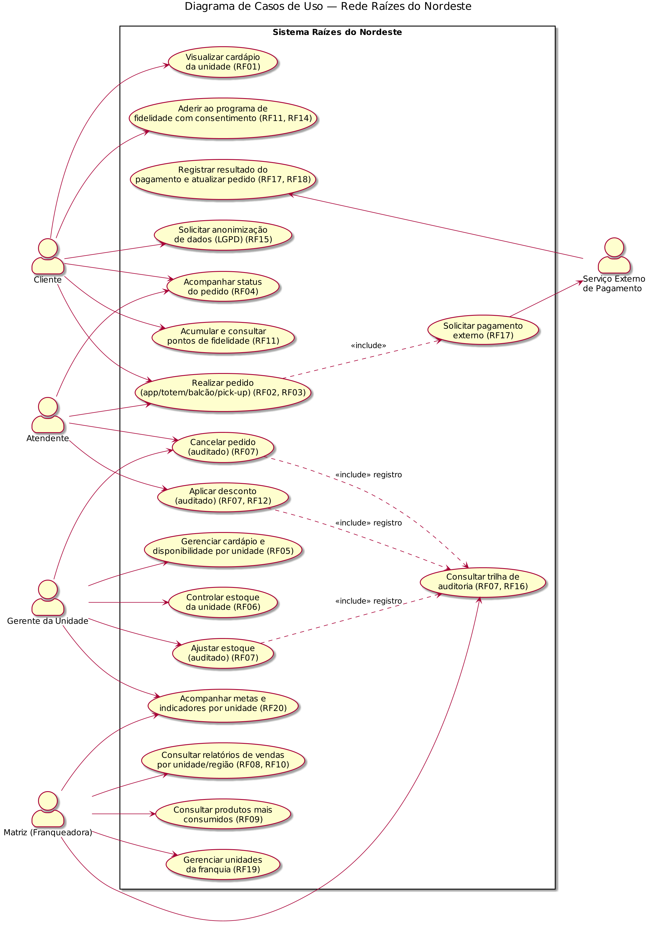
Diagrama de Casos de Uso

Diagrama de Classes
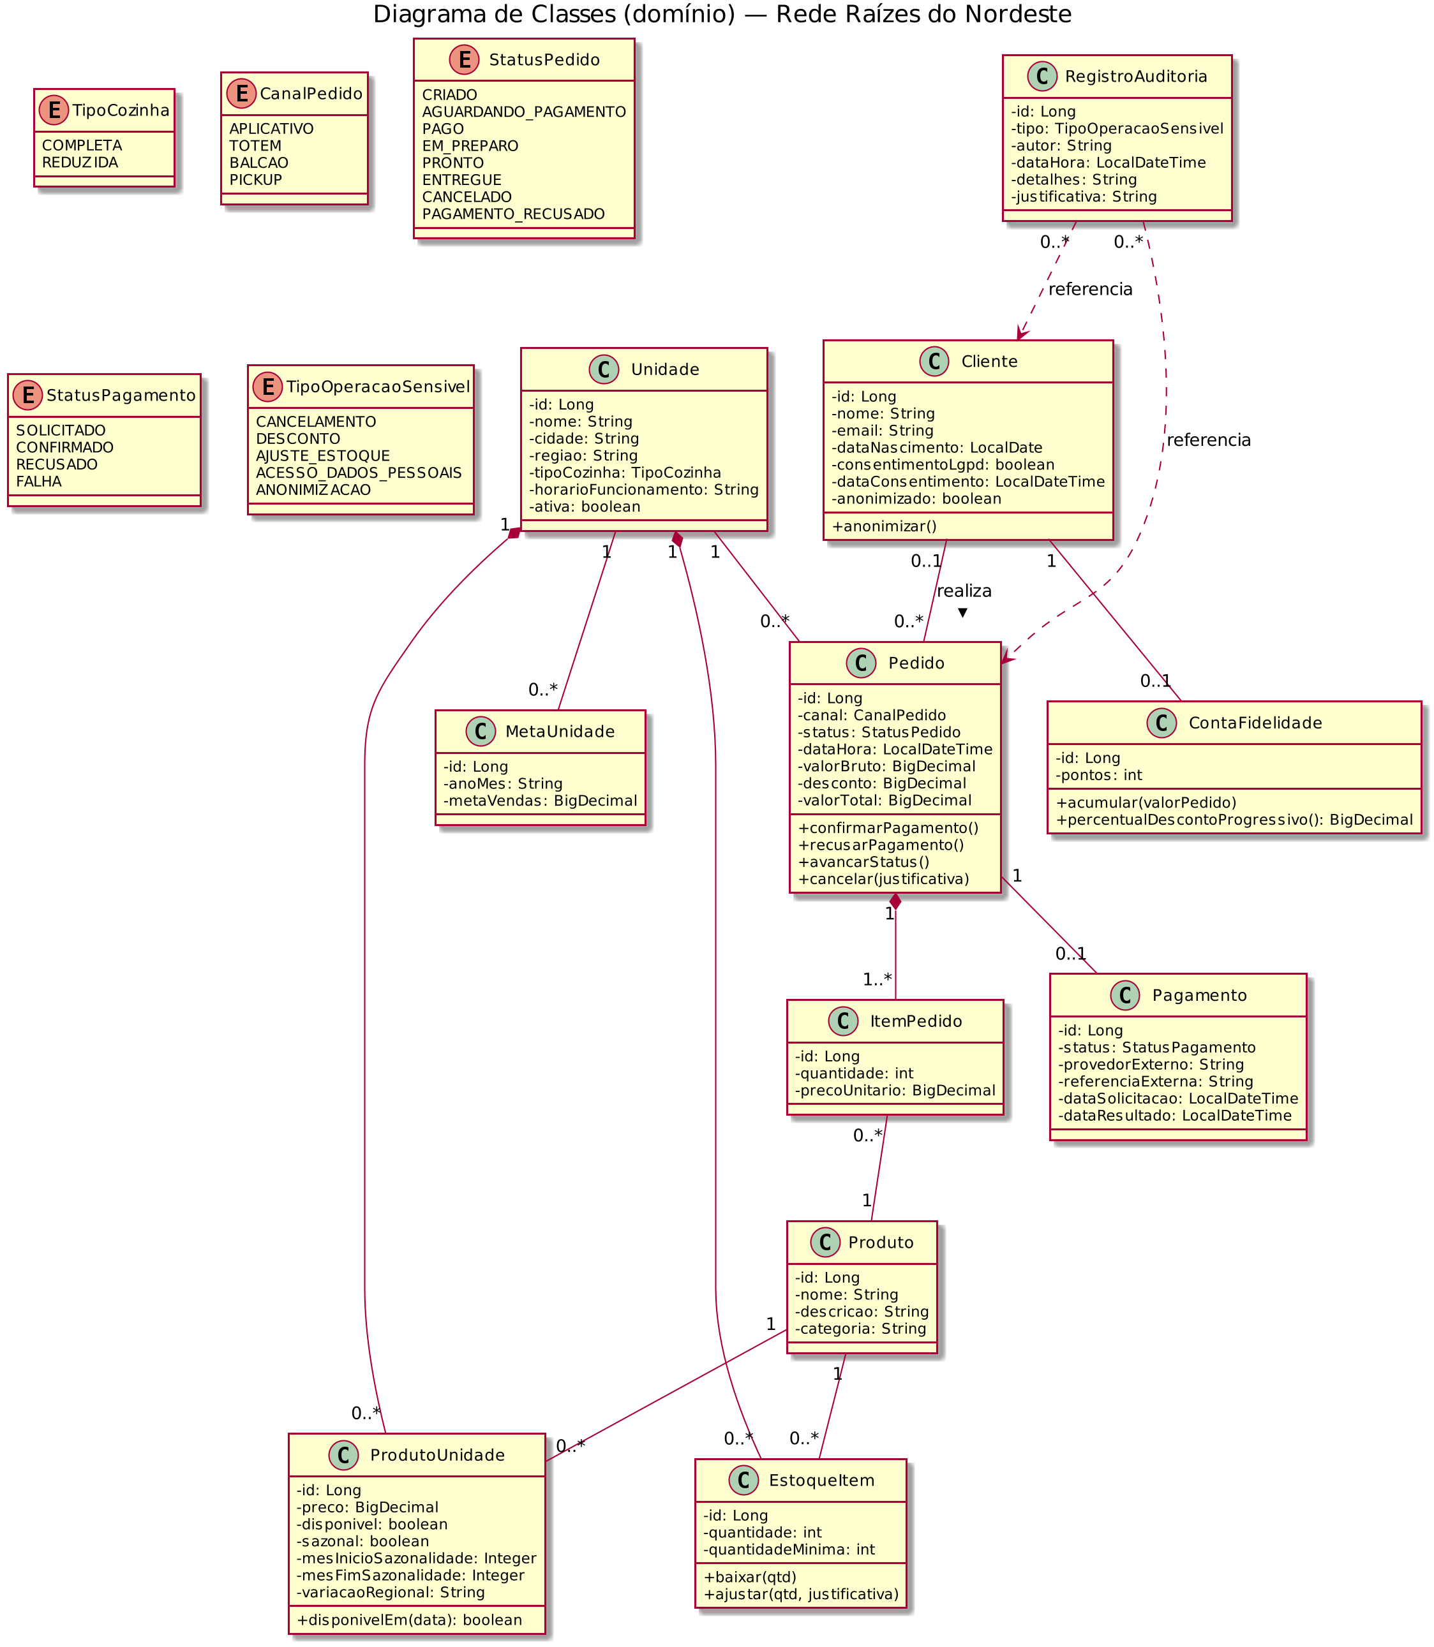
Diagrama de Classes

DER
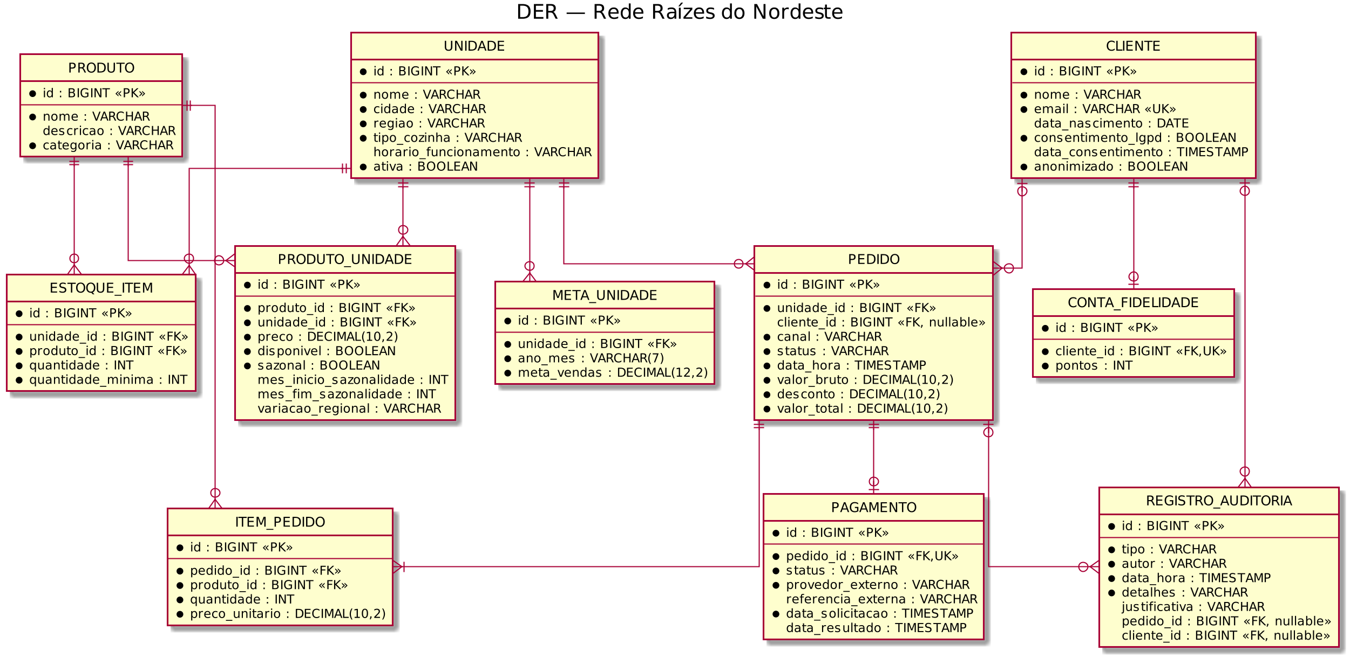
DER

Arquitetura Proposta

Visão geral
A solução é um back-end único (API REST) que atende todos os canais descritos no estudo de caso — aplicativo oficial, totens de autoatendimento, atendimento de balcão e pick-up (seção 2). Assim, todos os canais usam as mesmas regras de negócio e os mesmos dados, e o cliente tem a mesma experiência em qualquer um deles.
Os quatro canais (aplicativo, totem, balcão e pick-up) fazem requisições à mesma API, que é organizada em três camadas (Controller, Service e Repository) e usa um banco de dados relacional. A API também se comunica com o serviço externo de pagamento (seção 5) e grava os registros de auditoria no banco.

Decisões e justificativas
Decisão | Justificativa (estudo de caso)
API REST organizada em camadas (Controller, Service, Repository) | Separa as regras de negócio do restante do código, deixando o sistema mais organizado e fácil de manter (seção 7).
Uma única aplicação, dividida em módulos (cardápio, pedidos, estoque, fidelidade, pagamentos, auditoria, relatórios) | É a opção mais simples de desenvolver e manter para o porte atual da rede; no futuro, com o crescimento, os módulos podem virar serviços separados (seções 1 e 6).
Pagamento feito por serviço externo, através de uma interface (PagamentoGateway) | Seção 5: o sistema apenas solicita o pagamento e recebe o resultado. Usando uma interface, é possível trocar o provedor sem mexer no resto do código; na entrega acadêmica o provedor é simulado.
O resultado do pagamento chega por um endpoint de retorno (callback) protegido contra duplicação | Seção 5 pede cuidado no tratamento de falhas: se o serviço externo enviar o mesmo resultado duas vezes, o sistema percebe e não baixa o estoque nem soma pontos em dobro.
Registros de auditoria que só podem ser adicionados (nunca alterados ou apagados) | Seções 3 e 4: cancelamentos, descontos, ajustes e acessos a dados pessoais precisam ficar registrados com autor, data e justificativa.
Banco de dados relacional (H2 na entrega; PostgreSQL sugerido para produção) | Os dados são bem relacionados entre si (pedidos, itens, estoque por unidade) e operações como baixa de estoque precisam de transações (seções 3 e 5).
Dados de cartão nunca passam pelo sistema | Seção 5: o processamento é 100% externo — menos risco de segurança.
Perfis de acesso (cliente, atendente, gerente, matriz) | Seção 3 (equipes e matriz) + LGPD (seção 4): relatórios e auditoria não podem ser públicos.

Alta disponibilidade, escalabilidade e tolerância a falhas (seção 6)
- A API não guarda estado na memória entre requisições, então é possível rodar várias cópias dela ao mesmo tempo atrás de um balanceador de carga — nos horários de pico, basta adicionar mais cópias;
- Os relatórios da matriz podem ler de uma cópia do banco, para não atrapalhar a operação das lojas nos horários de pico;
- Se o serviço de pagamento falhar, o pedido fica como AGUARDANDO_PAGAMENTO e a solicitação pode ser feita de novo, sem corromper nenhum dado;
- As chamadas ao serviço externo têm limite de tempo (timeout) e podem ser repetidas em caso de erro;
- Os logs da aplicação e os registros de auditoria permitem rastrear o que aconteceu no sistema (seção 3).

LGPD (seção 4)
- O consentimento do cliente é registrado com data e hora antes de qualquer uso dos dados para fidelidade ou campanhas;
- O cliente pode pedir a anonimização: seus dados pessoais são apagados de forma definitiva, mas os pedidos continuam existindo para os relatórios da matriz (sem identificar ninguém);
- Todo acesso a dados pessoais e toda anonimização geram um registro de auditoria;
- São guardados apenas os dados necessários: nome, e-mail e data de nascimento (usados pela fidelidade e pelas campanhas por idade/perfil/frequência — seção 4).

Evolução futura
O crescimento da rede (seções 1 e 6) é suportado sem grandes mudanças: novos canais podem consumir a mesma API e, se necessário, os módulos podem ser separados em serviços independentes no futuro.

Documentação da API (principais endpoints)
A documentação interativa (OpenAPI/Swagger) é gerada automaticamente pelo back-end:
- Swagger UI: http://localhost:8080/swagger-ui.html
- OpenAPI JSON: http://localhost:8080/v3/api-docs
Todos os canais do estudo de caso (aplicativo, totem, balcão, pick-up) consomem esta mesma API, indicando o canal no campo canal do pedido.

Unidades e cardápio (RF01, RF05, RF19)
Método | Rota | Descrição
GET | /api/unidades | Lista as unidades da rede
GET | /api/unidades/{id} | Detalha uma unidade
POST | /api/unidades | Cadastra unidade (matriz)
GET | /api/unidades/{id}/cardapio | Cardápio da unidade — só produtos disponíveis no local e no período (sazonalidade junina, variações regionais)

Pedidos (RF02, RF03, RF04, RF07, RF12)
Método | Rota | Descrição
POST | /api/pedidos | Cria pedido de qualquer canal; valida cardápio/estoque da unidade, aplica desconto progressivo de fidelidade e solicita o pagamento externo
GET | /api/pedidos/{id} | Acompanha o pedido e seu status
GET | /api/pedidos?unidadeId= | Lista pedidos da unidade
POST | /api/pedidos/{id}/avancar | Avança status: PAGO → EM_PREPARO → PRONTO → ENTREGUE
POST | /api/pedidos/{id}/cancelamento | Cancela (operação sensível — auditada; devolve estoque se já pago)
POST | /api/pedidos/{id}/desconto | Desconto manual (operação sensível — auditada)
Exemplo — criar pedido:
POST /api/pedidos
{
"unidadeId": 1,
"clienteId": 1,
"canal": "APLICATIVO",
"itens": [ { "produtoId": 1, "quantidade": 2 } ]
}
Ciclo de vida do pedido (INF01): CRIADO → AGUARDANDO_PAGAMENTO → PAGO → EM_PREPARO → PRONTO → ENTREGUE, com desvios CANCELADO e PAGAMENTO_RECUSADO.

Pagamentos (RF17, RF18)
Método | Rota | Descrição
POST | /api/pagamentos/{pedidoId}/resultado | Retorno do serviço externo com CONFIRMADO ou RECUSADO. Se o mesmo resultado for enviado duas vezes, o sistema ignora a repetição
POST /api/pagamentos/1/resultado
{ "referenciaExterna": "EXT-abc", "status": "CONFIRMADO" }
O sistema nunca recebe dados de cartão — apenas o resultado do processamento externo (estudo de caso, seção 5).

Clientes, fidelidade e LGPD (RF11–RF16)
Método | Rota | Descrição
POST | /api/clientes | Cadastro (com consentimento explícito opcional)
GET | /api/clientes/{id} | Consulta dados pessoais — exige header X-Autor e gera auditoria de acesso
POST | /api/clientes/{id}/consentimento | Registra consentimento explícito e abre a conta de fidelidade
POST | /api/clientes/{id}/anonimizacao | Anonimização definitiva dos dados do cliente (auditada) — exige header X-Autor
GET | /api/clientes/{id}/fidelidade | Pontos, percentual de desconto progressivo e frequência de consumo
Regras de fidelidade (INF03): 1 ponto por R$1 em pedidos confirmados; desconto progressivo por faixa — 100+ pontos: 5%; 500+: 10%; 1000+: 15%. Pontos e desconto só se aplicam a clientes com consentimento LGPD.

Estoque (RF06, RF07)
Método | Rota | Descrição
GET | /api/estoque?unidadeId= | Estoque local da unidade
POST | /api/estoque/{itemId}/ajuste | Ajuste manual (operação sensível — auditada)

Relatórios da matriz (RF08, RF09, RF10, RF20)
Método | Rota | Descrição
GET | /api/relatorios/vendas-por-unidade | Vendas consolidadas por unidade
GET | /api/relatorios/vendas-por-regiao | Vendas consolidadas por região
GET | /api/relatorios/produtos-mais-consumidos | Ranking de produtos
GET | /api/relatorios/indicadores/{unidadeId} | Metas × vendas realizadas por unidade

Auditoria (RF07, RF16)
Método | Rota | Descrição
GET | /api/auditoria?tipo= | Trilha de auditoria; filtro por tipo (CANCELAMENTO, DESCONTO, AJUSTE_ESTOQUE, ACESSO_DADOS_PESSOAIS, ANONIMIZACAO)

Erros
HTTP | Situação
400 | Validação de entrada (Bean Validation)
404 | Recurso não encontrado
422 | Regra de negócio violada (produto fora do cardápio da unidade, estoque insuficiente, status inválido…)

4. Entrega Técnica

Repositório
Todo o código-fonte, a documentação e os diagramas estão versionados em:
https://github.com/Ramo-n/raizes-do-nordeste-backend

Artefatos entregues
- Código do back-end (Java 17 + Spring Boot 3) — pasta backend/src/main/java
- Testes automatizados (12 testes, JUnit 5) — pasta backend/src/test/java
- Massa de dados de exemplo — arquivo backend/src/main/resources/data.sql
- Levantamento de requisitos — documentacao/01-requisitos.md
- Arquitetura proposta — documentacao/02-arquitetura.md
- Documentação da API — documentacao/03-api.md
- Plano de testes — documentacao/04-plano-de-testes.md
- Diagramas (casos de uso, classes, DER) — pasta documentacao/diagramas/

Como executar a demonstração
- Clonar o repositório e entrar na pasta backend;
- Executar mvn spring-boot:run (requer Java 17 e Maven);
- Acessar a documentação interativa da API em http://localhost:8080/swagger-ui.html;
- Executar os testes automatizados com mvn test.

Evidências
- 12 testes automatizados passando (mvn test): fluxo de pedido, pagamento, estoque, fidelidade, sazonalidade do cardápio, auditoria e LGPD;
- API documentada automaticamente via OpenAPI/Swagger;
- Trilha de auditoria consultável em GET /api/auditoria.

5. Plano de Testes e Evidências

Objetivo
Verificar que o back-end atende aos requisitos funcionais levantados no estudo de caso, com foco nas regras de negócio críticas: cardápio por unidade, ciclo do pedido, integração de pagamento, estoque, fidelidade, auditoria e LGPD.

Estratégia
Nível | Abordagem | Ferramenta
Integração (serviço + banco) | Testes automatizados @SpringBootTest com H2 em memória e massa de dados do data.sql | JUnit 5 + AssertJ
API (manual/exploratório) | Execução dos endpoints via Swagger UI seguindo os casos abaixo | Swagger UI / curl
Execução automatizada: cd backend && mvn test.

Casos de teste
ID | Requisito | Cenário | Resultado esperado
CT01 | RF01/RF05 | Consultar cardápio da unidade reduzida (SP) | Não lista produtos exclusivos de Recife (bolo de macaxeira, combo)
CT02 | RF05 | Consultar cardápio fora/dentro do período junino | Canjica junina só aparece entre maio e julho
CT03 | RF02/RF12/RF17 | Criar pedido de cliente com 120 pontos (2 tapiocas, R$24) | Pedido AGUARDANDO_PAGAMENTO, desconto 5% (R$1,20), pagamento solicitado
CT04 | RF17/RF06/RF11 | Serviço externo confirma o pagamento | Pedido PAGO, estoque baixado, pontos acumulados
CT05 | RF18 | Resultado do pagamento enviado duas vezes (duplicado) | A repetição é ignorada: estoque e pontos não mudam de novo
CT06 | RF17/RF18 | Serviço externo recusa o pagamento | Pedido PAGAMENTO_RECUSADO, estoque intacto
CT07 | RF07 | Cancelar pedido pago | Pedido CANCELADO, estoque devolvido, registro de auditoria com autor/justificativa
CT08 | RF07 | Aplicar desconto manual | Total recalculado e auditoria de DESCONTO gerada
CT09 | RF01 | Pedir produto fora do cardápio da unidade | Erro 422 de negócio
CT10 | RF06 | Pedir quantidade acima do estoque | Erro 422 “Estoque insuficiente”
CT11 | RF14/RF11 | Registrar consentimento explícito | Consentimento com data/hora e conta de fidelidade criada
CT12 | RF16 | Consultar dados pessoais de um cliente | Registro de auditoria ACESSO_DADOS_PESSOAIS
CT13 | RF15 | Anonimizar cliente | Nome/e-mail/data de nascimento apagados definitivamente; auditoria ANONIMIZACAO
CT14 | RF04 | Avançar status do pedido pago | PAGO → EM_PREPARO → PRONTO → ENTREGUE; transições inválidas retornam 422
CT15 | RF08/RF09/RF10/RF20 | Consultar relatórios após pedidos confirmados | Vendas por unidade/região, ranking de produtos e indicador meta × realizado coerentes
Os casos CT01 a CT13 são automatizados (classes FluxoPedidoTest e LgpdECardapioTest, executadas com mvn test); CT14 e CT15 são manuais, executados pelo Swagger UI.
Os casos CT01–CT05, CT07, CT08 e CT11–CT15 são positivos (comportamento esperado) e CT06, CT09 e CT10 são negativos (erros e recusas tratados corretamente).

Exemplos detalhados (entrada, passos e saída esperada)
CT04 — positivo (confirmação de pagamento)
- Entrada: pedido nº 1 em AGUARDANDO_PAGAMENTO; corpo {"referenciaExterna":"EXT-abc","status":"CONFIRMADO"}
- Passos: enviar POST /api/pagamentos/1/resultado; consultar GET /api/pedidos/1 e GET /api/unidades/1/estoque
- Saída esperada: pedido PAGO, estoque dos itens baixado, pontos do cliente acumulados
CT09 — negativo (produto fora do cardápio)
- Entrada: pedido na unidade 2 (SP) contendo produto exclusivo de Recife
- Passos: enviar POST /api/pedidos com o item inválido
- Saída esperada: HTTP 422 com mensagem de negócio; nenhum pedido criado
CT10 — negativo (estoque insuficiente)
- Entrada: pedido com quantidade maior que o estoque da unidade
- Passos: enviar POST /api/pedidos
- Saída esperada: HTTP 422 “Estoque insuficiente”; estoque inalterado

Critérios de aceite
- 100% dos testes automatizados passando (mvn test);
- casos manuais CT14–CT15 executados via Swagger com evidências;
- nenhuma operação sensível (cancelamento, desconto, ajuste, acesso a dados pessoais, anonimização) sem registro correspondente na trilha de auditoria.

6. Conclusão
O desenvolvimento deste projeto permitiu aplicar, de forma integrada, os conceitos de Engenharia de Software estudados ao longo do curso: levantamento e análise de requisitos a partir de um cenário com ambiguidades, modelagem UML e de dados, definição de arquitetura e implementação de uma API REST funcional com testes automatizados.

Principais lições aprendidas
- Ler o problema antes de codificar: as decisões mais importantes (ciclo do pedido, cardápio por unidade, pagamento externo) vieram da interpretação do estudo de caso, não da tecnologia;
- Delimitar o escopo é tão importante quanto implementar: funcionalidades sem respaldo no estudo de caso (delivery, processamento de cartão, RH) foram deliberadamente excluídas;
- Integrações externas exigem cuidado com falhas: foi preciso garantir que, se o serviço de pagamento enviar o mesmo resultado duas vezes, o sistema não baixe o estoque nem some pontos em dobro.

Desafios
- Traduzir requisitos implícitos (alta disponibilidade, LGPD) em decisões concretas de projeto e código;
- Equilibrar a padronização da franquia com as variações por unidade (cardápio, sazonalidade, receitas regionais).

Pontos de atenção para evoluções futuras
- Migrar o banco H2 (usado para demonstração) para PostgreSQL em produção;
- Adicionar autenticação/autorização por perfil (cliente, atendente, gerente, matriz);
- Integrar um gateway de pagamento real no lugar do simulado;
- Evoluir os relatórios da matriz com filtros por período e exportação.

7. Referências
- Estudo de caso “Rede Raízes do Nordeste — Tecnologia, Tradição e Escala”, disciplina Projeto Multidisciplinar (roteiro oficial da atividade).
- SOMMERVILLE, Ian. Engenharia de Software. 10. ed. São Paulo: Pearson, 2018.
- Documentação oficial do Spring Boot. Disponível em: https://spring.io/projects/spring-boot
- Documentação oficial do Spring Data JPA. Disponível em: https://spring.io/projects/spring-data-jpa
- Especificação OpenAPI / Springdoc. Disponível em: https://springdoc.org
- PlantUML — ferramenta de diagramação. Disponível em: https://plantuml.com
- BRASIL. Lei nº 13.709/2018 (Lei Geral de Proteção de Dados Pessoais — LGPD). Disponível em: https://www.planalto.gov.br/ccivil_03/_ato2015-2018/2018/lei/l13709.htm

Anexos — Evidências de Execução

Testes automatizados (mvn test)
Execução dos 12 testes automatizados do projeto, todos passando:
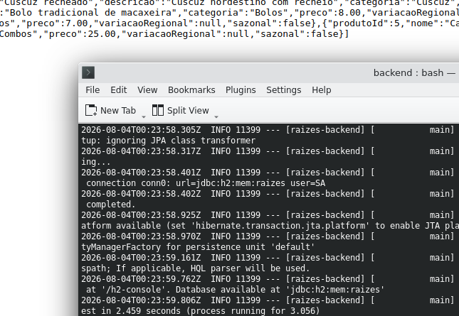
Resultado do mvn test

Swagger UI
API em execução local (mvn spring-boot:run), com a documentação interativa disponível em http://localhost:8080/swagger-ui.html:
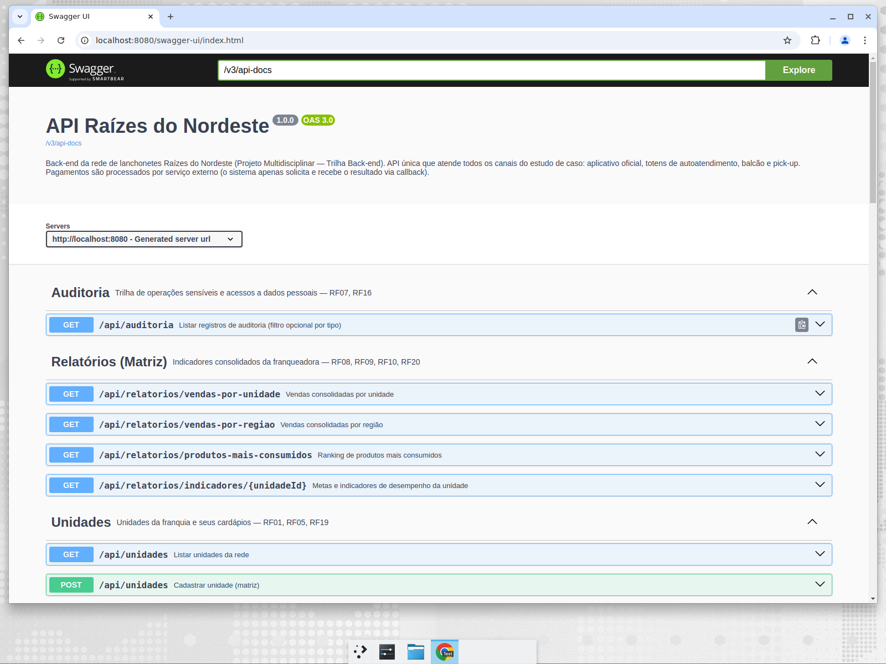
Swagger UI

Exemplo de requisição
Consulta do cardápio da unidade 1 no navegador (GET /api/unidades/1/cardapio), retornando os produtos disponíveis na unidade:
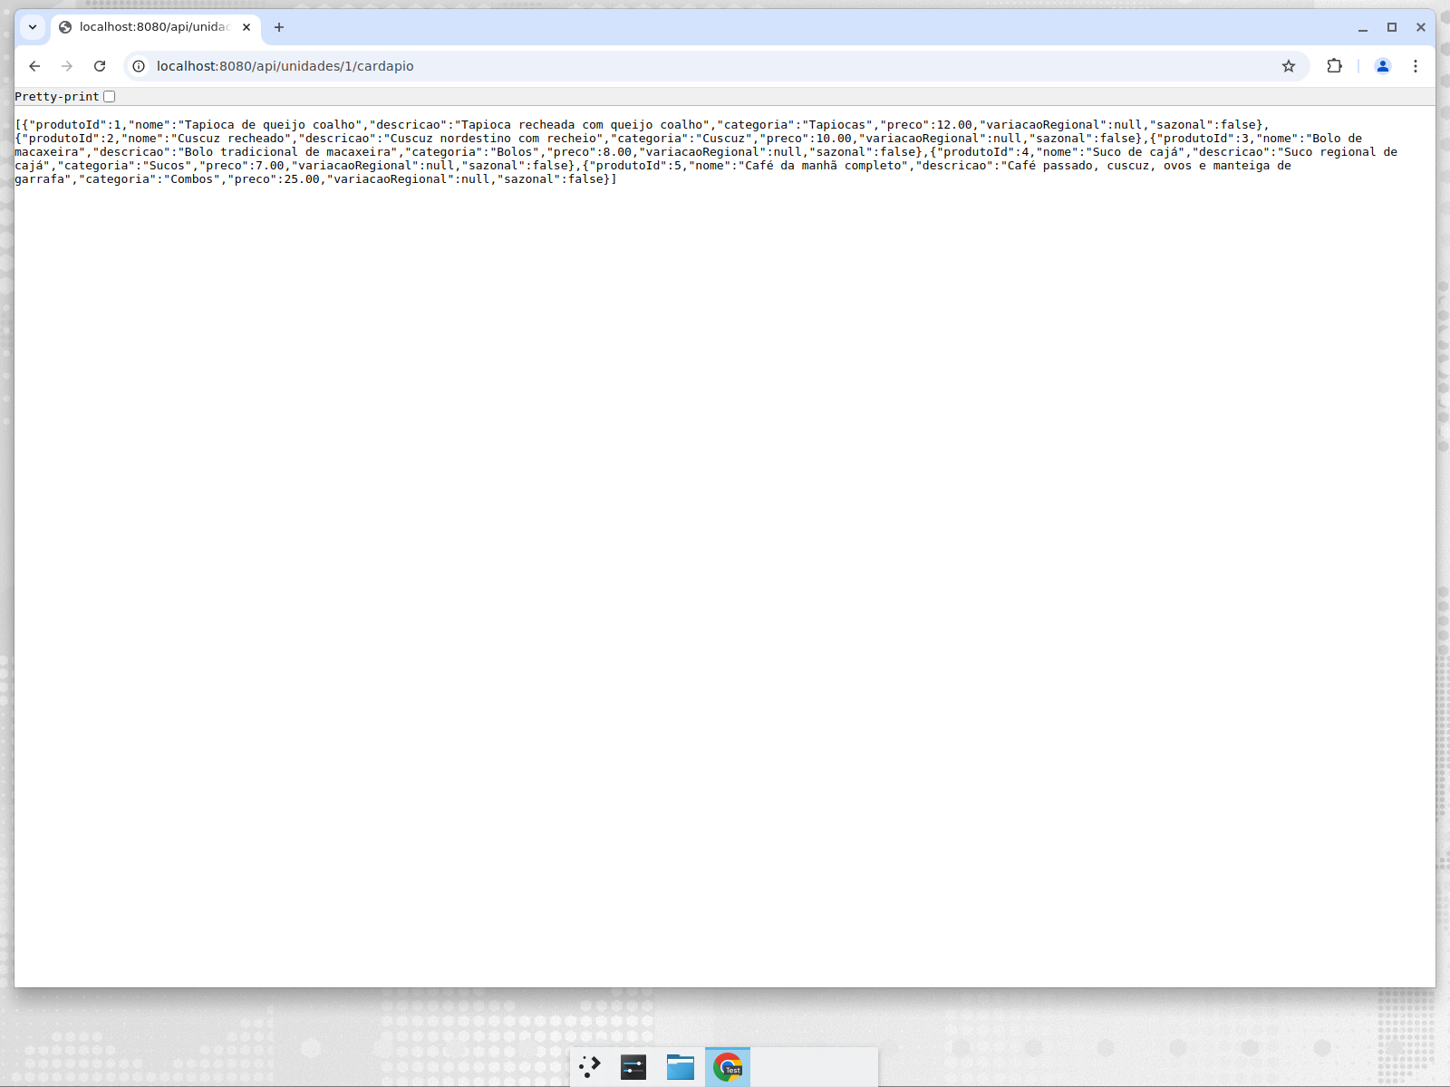
Cardápio da unidade 1

